Règlement de la salle multi activités
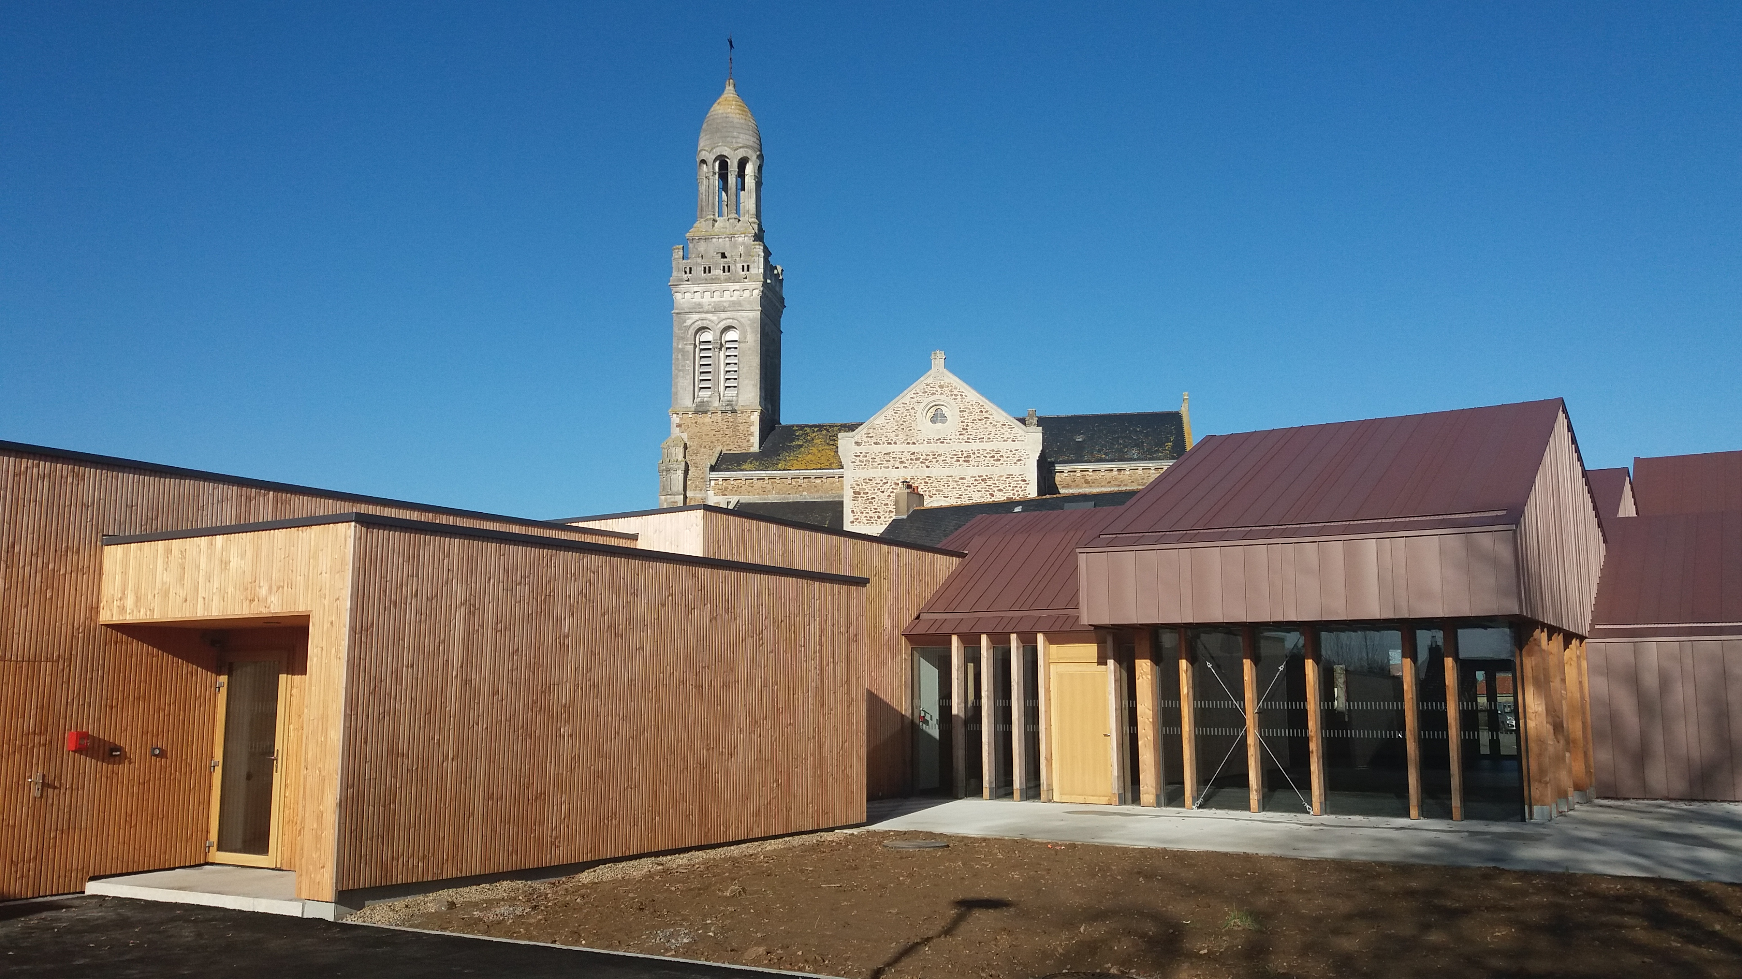
LA SAINT MARINE
Article 1. Descriptif

La salle multi activités est utilisable tous les jours de l’année.

Elle est composée d’un hall d’accueil équipé d’un bar-vestiaire (90 m²), loué avec verres à pied, d’une salle de 250 m² divisible en 2 salles séparées (100 m² et 150 m²) par une cloison mobile. Elle dispose d’une cuisine tout équipée avec accès traiteur ;
- armoire réfrigérée, - lave-vaisselle,
- plaques de réchauffage, - micro-ondes,
- four, - chauffe-assiettes,
- tables [rondes (6) et rectangulaires (40), - chaises (296)
- verres (230).

Détail sur la pièce jointe appelée « Inventaire du matériel ».

L’équipement de loisirs comprend en option : une sonorisation et un vidéoprojecteur + un écran de projection dédié.

Capacité d’accueil maximale : 250 places assises.

Le nombre maximal d’occupants par salle est de :
- petite salle : 100 personnes
- grande salle : 150 personnes

STATIONNEMENT : des places sont disponibles sur le parking de l’école publique P. & M. DELAROCHE (direction : place de l’église et rue des Chaponneries)

Article 2. Conditions de réservation

La réservation de la salle multi activités s’effectue auprès de l’accueil de la mairie aux horaires d’ouverture ( 02.40.31.50.53) ou par mail accueil@saintmarsdecoutais.fr.

Les conditions de réservation sont également disponibles sur le site de la mairie : www.saintmarsdecoutais.fr.

Les tarifs sont valables pour l’année civile et fixés selon le barème approuvé par le conseil municipal.
Les tarifs applicables sont ceux en vigueur le jour de la location.

Au moment de la réservation, des arrhes représentant 30 % du montant de la location et une caution seront demandées. Les chèques de caution seront rendus, si les règles de location ont été respectées et qu’aucune dégradation n’a été constatée, dans un délai maximum de 15 jours ouvrés après la date de location. Dans le cas contraire, la commune se réserve le droit de faire évaluer la valeur des dégradations et de leurs réparations pour dédommagements.

La location sera exclusivement effectuée par une personne majeure et sera validée sous réserve que les conditions ci-dessous soient remplies :
- L’objet de la location n’est pas contraire aux lois et n’est pas susceptible de générer des troubles. La commune examine les demandes au cas par cas ;

- La réception du dossier complet à savoir :
❶ la signature du présent règlement,
❷ le bon de location,
❸ une attestation d’assurance responsabilité civile avec la clause spécifique pour la location de salles (en cours de validité le jour de la location),
❹ le versement des arrhes et des 2 chèques de caution, d’un total de 2 000 €, détaillé comme suit :
- 200 € (pénalité pour le ménage non ou mal effectué, y compris le tri sélectif des déchets),
- 1 800 € (pénalité pour les éventuels dommages aux biens),
❺ un justificatif de domicile récent ou de parenté selon les cas.
❻ Pour les entreprises : un extrait Kbis et pour les associations extérieures : un récépissé de la déclaration en Préfecture.

- Le nombre maximum de personnes attendues.

Chaque locataire doit, dès la réservation, faire les déclarations réglementaires si nécessaire : débit de boissons, SACEM.

Le dossier de réservation vaut dossier de location. La personne responsable de la location est le signataire du chèque de caution.

La confirmation de réservation est matérialisée par l'envoi du bon de location dûment signé par l’autorité municipale.

Le règlement se fait uniquement par après avoir reçu un titre de recette du Trésor Public.

Tous les accidents corporels, dégradations, sinistres, vols survenus aux personnes ou aux biens relèvent de la responsabilité du locataire, qui devra s’assurer contre ces risques.

Si la salle n’est pas réservée la veille de la location, il est possible de louer le droit de venir entreposer des vivres et du matériel et/ou venir préparer la salle. Le tarif est celui en vigueur le jour de la réservation.
La réservation de la veille est soumise à l’entière responsabilité de la personne titulaire du contrat de location. La commune décline toute responsabilité en cas de vol de matériel privé entreposé dans la salle.

Si la salle multi activités est indisponible le jour de la réservation pour une raison matérielle (sinistre), cas de force majeure, réquisition, les chèques de caution seront restitués. Aucun dommage et intérêt ne pourront être réclamés.

Article 3. Utilisation

La salle multi activités est utilisable tous les jours de l’année.

Son utilisation est soumise à horaires : de 7 h 30 à 1 h 00 du matin (hors temps de rangement qui devra être achevé au plus tard à 3h00).

Il est interdit d'occuper ou d'utiliser la salle multi activités avant le jour de la location sauf si l'option « préparation de la salle la veille » a été retenue et qui doit se terminer à 22 h 00 au plus tard.

Il est prévu une extinction automatique de la sonorisation intégrée et d’une partie de l’éclairage à compter de 1 h 00 du matin.

La remise des clefs aura lieu lors de l’état des lieux d’entrée et le retour lors de l’état des lieux de sortie.

Article 4. Manquements au règlement

En cas de constatations de :
- déclarations frauduleuses,
- détériorations dans la salle multi activités, sur le bâti,
- utilisations non adaptées de la salle,
- salissures et détériorations même légères du mobilier ou du matériel,
- vol du mobilier ou du matériel,
- sous-location,
- non-respect du nombre maximum de personnes attendues,
- non-respect des articles du règlement : horaires, propreté, rangement, déchets,
- perte des clefs.

toute ou partie de la caution ne sera pas restituée. La caution n’est pas limitative : la somme globale réclamée dépendra du niveau de dégradation.

- 1 -

Article 5. Conditions d’annulation

L’intégralité des arrhes et la caution seront reversées en cas d’annulation avant les 6 derniers mois précédant la date de location, sans condition.

Passé ce délai, les arrhes seront conservées par la municipalité, sauf en cas d’évènements exceptionnels (étudiés par le maire).

Article 6. Sécurité

Le locataire est tenu de respecter les règles de sécurité affichées dans le bâtiment.

Il est INTERDIT d'y pratiquer des jeux ou actes dangereux ou immoraux.

Le stationnement des véhicules et cyclomoteurs est interdit dans le parc et sur le parvis.

Les véhicules traiteur et les véhicules pour le déchargement/chargement du matériel doivent stationner sur l’emplacement destiné à cet effet.

D'une manière générale, l'utilisateur est réputé avoir pris connaissance des consignes générales de sécurité, avoir constaté l'emplacement des systèmes de secours et avoir pris connaissance des itinéraires et sorties d'évacuation et s'engage à respecter toutes les prescriptions en matière de sécurité.

Le défibrillateur le plus proche est situé rue Saint Médard, face à la mairie (sur transformateur électrique).

Article 7. Consignes

Il est impératif :
- d’utiliser les paillassons dans l’intérêt des sols,
- de laisser libres les portes de secours et les entrées principales,
- de respecter l’ensemble du matériel ainsi que les abords,
- de n'utiliser aucun système d’accroche en dehors de ceux prévus à cet effet pour la décoration,
- de laver et ranger tout le matériel utilisé,
- d’éteindre toutes les lumières suivant la liste des emplacements à cocher,
- de verrouiller l’ensemble des portes et des fenêtres suivant la liste à cocher,
- de respecter toutes les consignes affichées dans le local rangement
- prévoir protection du carrelage, si installation d’une scène.

De même, nous vous demandons de respecter la tranquillité des riverains, d’éviter de claquer les portières et de klaxonner.

Article 8. Interdictions

Il est strictement interdit de :
- fumer (décret n° 2006-1386 du 15/11/2006) et de vapoter (décret n° 2017-633 du 25 avril 2017),
- introduire des animaux,
- apposer des affiches et/ou décorations (murs et plafond) et d'enlever les affiches existantes,
- monter sur les tables et sur les chaises,
- utiliser des bougies sans support de protection,
- rester DORMIR dans la salle après la manifestation,
- manipuler la CLOISON MOBILE,
- d’apporter et utiliser tout équipement au gaz propane ou butane,
- utiliser des confettis, des pétards.

Article 9. Nettoyage/rangement

La salle devra être remise en parfait état de propreté aussitôt après son utilisation.

Déchets : les déchets ménagers devront être mis dans les containers extérieurs (rue du Grand Pré) à l’aide de sacs poubelles fermés et fournis par le locataire.

Le tri sélectif devra être respecté suivant les consignes en vigueur (sacs jaunes à disposition du locataire). Les sacs jaunes seront à laisser dans le local poubelle de la cuisine.

Deux points "Tri - propreté" sont situés à proximité de la salle multi activités : rue St Médard (direction Bouaye) et rue de la Colombe (direction Machecoul-St-Même), pour le verre et le papier.

Intérieur : Le mobilier, tables et chaises devront être nettoyés uniquement avec les lavettes, éponges, et produits mis à disposition avant rangement dans le local.
Les consignes affichées dans le local de rangement devront être strictement respectées.

Les verres devront être LAVÉS et RANGÉS à leur place.

Un nettoyage des espaces loués est demandé au moyen des produits mis à disposition.
Un chariot de ménage est à disposition dans le local ménage.
Le sol de la cuisine doit être lavé à grande eau.
Les eaux usées devront être rejetées dans l’évacuation au sol de la cuisine et/ou des sanitaires.

Extérieurs : les abords de la salle devront impérativement être propres, tous les détritus ramassés. Ne pas oublier d’enlever les cendriers provisoires et les mégots restants au sol.

Article 10. Divers

Pour toute panne ou incident technique perturbant le déroulement de la manifestation, la commune ne pourra être tenue pour responsable des éventuels désagréments causés.

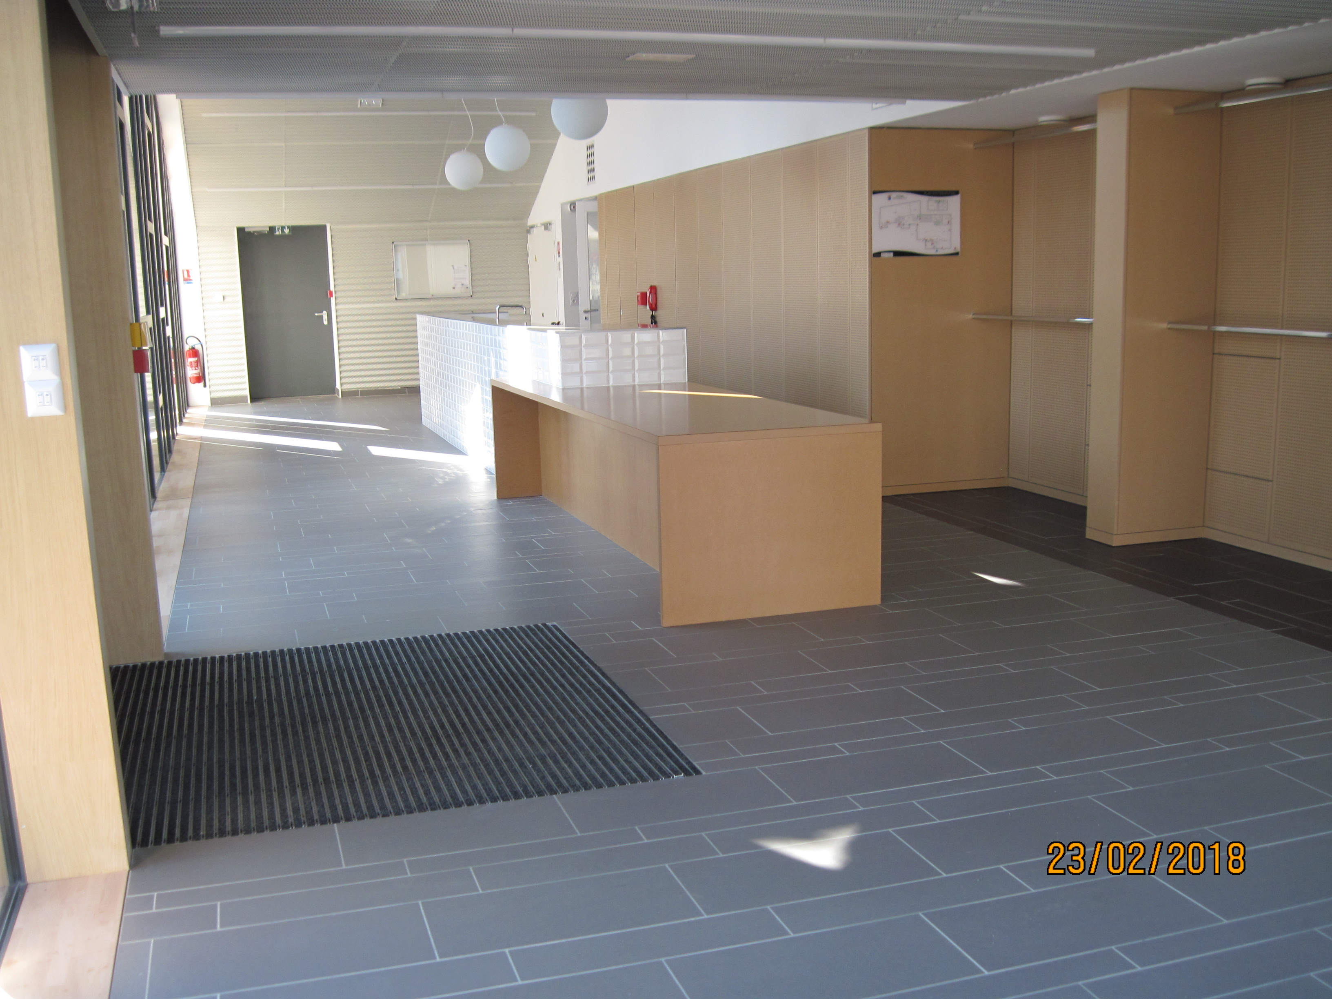

Je soussigné (e)
certifie avoir pris connaissance du règlement ci-dessus et m’engage à le respecter et à le faire respecter.

Je demande la réservation pour la (les) date (s) :

Fait à SAINT MARS DE COUTAIS, le
Signature précédée de la mention manuscrite "lu et approuvé"

(mise à jour
- 2 -
MAIRIE - 14 rue St Médard – 44680 ST MARS DE COUTAIS – Tél 02 40 31 50 53 – accueil@saintmarsdecoutais.fr

